Описание развивающей предметно-пространственной среды макета «Русское подворье».
Одна из форм ознакомления детей с родным краем, воспитания любви к нему – создание в группе детского сада макета «Русское подворье». Он расположен в зоне ролевых игр и состоит из макета русской избы вместе с подворьем, включающий в себя основные элементы крестьянского быта. Мы используем его в качестве методического материала в различных видах деятельности речевой, игровой, музыкальной, изобразительной, так как без зрительных образов ребенок не в силах адекватно воспринимать сведения о материальной культуре народа, а также о характере взаимоотношений между людьми в том, или ином историческом периоде. Макет «Русское подворье» дает возможность детям не только рассмотреть предмет со всех сторон, но и практически освоить его.
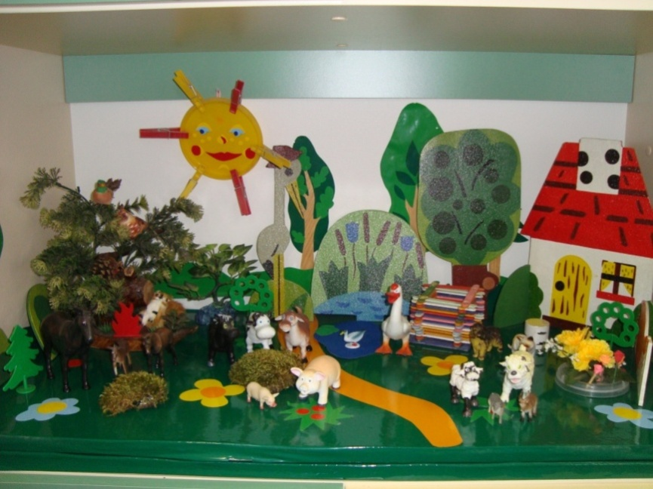
У детей появилась возможность наглядно увидеть, как жили русские люди (крестьяне) и как они работали, отдыхали, какие они соблюдали обычаи и чем украшали свой быт, то есть наш макет «Русское подворье» поможет восстановить связь времен, вернуть утраченные ценности. Воспитывать эстетическое, бережное отношение к произведениям изобразительно-прикладного искусства и устного народного творчества.
Методические приемы работы с макетом: беседы, рассматривание, чтение стихов и рассказов о домашних животных, составление коротких рассказов и так далее. Игра с макетом «Русское подворье» востребована детьми и способствует их развитию, открывает множество возможностей для самостоятельной деятельности детей. Использование макета прекрасная возможность познакомить детей с обитателями настоящей фермы, это наглядное представление, в каких условиях живут животные рядом с людьми и как люди заботятся о них. Макет вариативный, доступный и безопасный в обращении. Он может использоваться в организованной деятельности по ознакомлению с домашними животными и для самостоятельной игровой деятельности.
Дети очень любят слушать сказки, а макет «Русское подворье» дает возможность окунуться в старинную атмосферу наших предков. Таким образом, мы видим, что приобщение дошкольников к культуре дает детям возможность испытать полноту бытия. Культура вводит в систему личностных потребностей и представлений. А ведь это – та основа, которая позволяет решать проблему воспитания и образования наиболее гармонично, не навязывая заданные установки, а включая ребенка в поле взаимодействия с культурными ценностями, идеалами и образами. Дети в восторге от знаний с использованием макета. Все знания, полученные на этих занятиях усваиваются прочно. А сам процесс обучения очень увлекателен. Атмосфера русского уголка и находящиеся там предметы национального быта пробудили в душе ребенка любознательность, чувство прекрасного, что позволило им ощутить себя частью русского народа. Мы приобщаем своих детей к истории нашего народа, пусть они знают, как он жил и обустраивал свой быт. Удачи всем!

